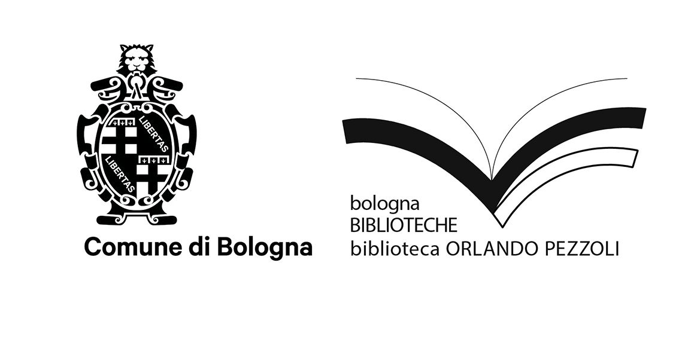

Gentili insegnanti,
vi presentiamo l'offerta formativa che la biblioteca Orlando Pezzoli propone alle classi del Quartiere con l’obiettivo di promuovere l'interesse per la lettura e sviluppare nei bambini, e nelle loro famiglie, la consuetudine a frequentare la biblioteca e ad usufruire dei suoi servizi.
Data l'emergenza sanitaria e quindi la necessità di tenere conto delle norme per la prevenzione del Covid-19, occorre definire insieme la modalità di svolgimento degli incontri.
Per partecipare è necessario iscriversi contattando la Biblioteca al numero 0512197544 o all'indirizzo mail biblpezz@comune.bologna.it.
Auguriamo un buon lavoro e un buon anno scolastico.

PROPOSTE PER LA SCUOLA D'INFANZIA

La biblioteca si presenta
Visita guidata
1 o più incontri
Durata 1 ora circa
Tutte le sezioni

Visita alla biblioteca alla scoperta degli spazi, del patrimonio e dei servizi, con possibilità di concordare con l'insegnante un programma specifico; prestito di libri.

Matisse e i suoi ritagli!
Lettura con laboratorio
1 incontro
Durata 1,5 ore
Tutte le sezioni

Il percorso intende condurre alla scoperta di alcuni artisti, delle loro tecniche creative e dello stile che hanno inventato. Attraverso storie e albi illustrati i bambini e le bambine verranno stimolati da una parte a “leggere” e interpretare le tavole dei grandi artisti e dall’altra ad osservare con attenzione il mondo che li circonda attivando il potere della fantasia!
A seguire un laboratorio tutto dedicato a Matisse, durante il quale i bimbi e le bimbe potranno sperimentare la creatività del ritaglio.
Prestito di libri.
Possibilità di svolgere il percorso online.

A spasso nelle fiabe!
Lettura con laboratorio
1 incontro
Durata 1,5 ore
Tutte le sezioni

Un incontro tutto dedicato ai personaggi fatati che più ci incantano e che i bambini e le bambine potranno incontrare attraverso l’ascolto di storie e fiabe. Un’occasione per farsi trasportare in questo mondo magico per godere della compagnia dei suoi protagonisti e per sperimentare poi insieme il piacere di inventare storie.
A seguire bimbi e bimbe saranno guidati nella realizzazione di un “inventafavole” per continuare a divertirsi inventando storie anche a scuola.
Prestito di libri.
Possibilità di svolgere il percorso online.

